Отчет по реализации системы анализа лиц в режиме реального времени
Условие
Необходимо реализовать систему анализа лиц в режиме реального времени через веб-камеру
Поставленные задачи
- Изучить как захватывать веб-камеру через OpenCv
- Изучить библиотеку DeepFace, которая имеет возможность анализа лиц
- Реализовать скрипт, который будет считывать веб-камеру и текущее изображение обрабатывать через DeepFace
Основная часть
В ходе работы использованы библиотеки OpenCV, DeepFace, time:
- OpenCV (cv2) - обработка видео и изображений
- DeepFace - анализ атрибутов лиц с использованием глубокого обучения
К рассмотрению были взяты следующие характеристики:
- Обнаружение лиц в кадре
- Оценка возраста
- Определение пола
- Распознавание эмоций
Обнаружение лиц (Face Detection) — это фундаментальная задача компьютерного зрения, которая включает в себя:
- Локализацию – определение координат и размеров лиц в изображении
- Сегментация – выделение области лица из фона
Принципы работы:
- Захват кадра -> cv2.VideoCapture.read()
- Конвертация в подходящий формат
- Обнаружение лиц -> DeepFace с выбранным детектором
- Извлечение регионов интереса (ROI)
- Передача ROI для дальнейшего анализа
Скрипт поддерживает несколько лиц в кадре.
Class FaceAnalyzer:
- initialize_camera() - инициализация видеозахвата
- analyze_frame() - анализ одного кадра через DeepFace
- draw_results() - визуализация результатов
- should_update_analysis() - логика оптимизации частоты анализа
- run() - главный цикл обработки видео
class FaceAnalysisApp – запуск обработчика.
Результат реализованного алгоритма:
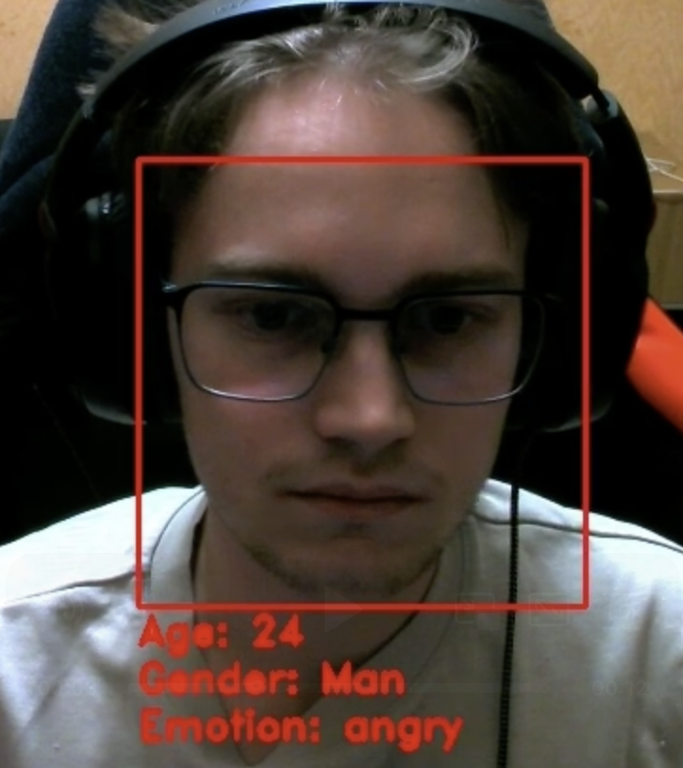
Выбранная модель смогла точно пол, почти правильно определить возраст, но распознать текущую эмоцию не способна в точной мере.

